OŚRODEK ROZWOJU OSOBISTEGO I DUCHOWEGO „TU I TERAZ”
W NOWYM KAWKOWIE www.tuiteraz.eu

zaprasza 1 - 5 kwietnia 2020 na warsztat dla kobiet

PEŁNIA KOBIECOŚCI
TRANSFORMACJA I UZDRAWIANIE:

CIEŃ KOBIECOŚCI I TRANSFORMACYJNA MOC CIEMNEJ BOGINI
Prowadzi: KOMALA SUNDER AMORIM
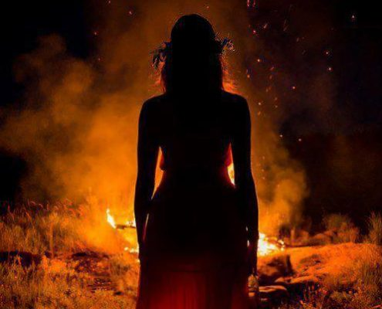
Przebudzona nagle
otwieram okno
i moje serce się uśmiecha!
aksamitna świecąca trawa
tańczy
w świetle pełni księżyca ...
Oto twarz bogini!

—Komala

„Pełnia Kobiecości” to cykl składający się z czterech modułów. Każdy z nich jest dedykowany innej tematyce i każdy z warsztatów jest kompletny sam w sobie, można w nich uczestniczyć w dowolnej kolejności.

W trzecim module CIEŃ KOBIECOŚCI I TRANSFORMACYJNA MOC CIEMNEJ BOGINI wspierane przez moc naszego połączenia, pod przewodnictwem miłości i zaciekłości ciemnych Bogiń zanurzymy się głęboko zarówno w naszym indywidualnym jaki i wspólnym zbiorowym kobiecym cieniu. Przywitamy nasze negatywne wzorce oraz zachowania i otulimy je miłością i współczuciem.

Wyruszymy po przygodę, aby odzyskać potężne energie, które są uwięzione w ciemnych miejscach naszej psychiki. W naszej podróży wejdziemy do bram naszej nieświadomości, przechodząc przez wyzwania i przeszkody na drodze, wprowadzając światło miłości i świadomości w najbardziej ukryte obszary nas samych.

Kiedy stawiamy czoła wyzwaniom naszego cienia, ciemnej strony kobiecej i jej nieświadomych motywacji, wychodzimy z pozycji bycia ofiarą i stajemy się dojrzałą i mądrą kobietą. Wtedy zaczynamy pić z głębokiej studni naszych naturalnych mocy i naszych kluczowych cech ucieleśnionych podczas warsztatu.

Mroczne Boginie reprezentują erotyczne i ekstatyczne energie, które po wyzwoleniu mogą przejść w zdrowe interakcje seksualne i zmysłowe, a także w wysoce twórczą ekspresję i wymiary duchowe.

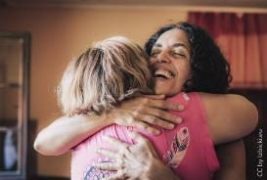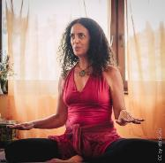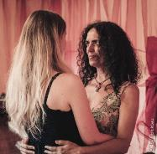

W tym module będziemy:

- Otwierać nasze serca na nasze uczucia i emocje.
- Spoglądać na skarby ukryte w ciemności i przechodzić do głębszego połączenia ze światłem.
- Poznawać ciemne i jasne aspekty Bogini i kobiecej seksualności.
- Wchodzić w cień naszej kobiecej psychiki z ciekawością i miłością.
- Pracować ze złością i wstydem dotyczącym naszej seksualności, naszego ciała i bycia kobietą.
- Wstępnie eksplorować tematy takie jak podniecenie i orgazm oraz poznawać ich związek z mechanizmami kontroli i ich odpuszczaniem.
- Nauczymy się rozpoznawać naszą kobiecą cykliczną naturę Życia - śmierć - odrodzenie.
- Poznawać dziką i erotyczną kobietę.
- Wchodzić głębiej w pytania dotyczące seksualności kobiet.
- Otwierać głębokie miejsca w ciele poprzez ćwiczenia oddechowe, ruch i dźwięki.
- Pogłębiać nasze poczucie uziemienia i nasze połączenie z ziemią.

Podczas warsztatu będziemy słuchać mądrości naszego ciała i wyrażać naszą prawdę. Praktykować pełne ucieleśnienie! Integrować wszystkie aspekty kobiecości – świadomość, kreatywność, emocje, cielesność, seksualność, aż po naszą duchowość.

Połączymy się z naszą energią seksualną jako naturalną i instynktowną siłą, która łączy i tworzy, otwierając nasze serca na cały ból, radość i tęsknotę, które nosimy w naszym ciele i umyśle.

Będziemy pracować z Archetypami Bogiń i ich symbolami, odkrywając esencję Kobiecej Mocy.

Wykorzystamy m.in. metody takie jak: praca z ciałem, doświadczenie somatyczne (SE®), dekodowanie dzieciństwa, wędrówki z Przewodnikiem, medytacje dynamiczne i w ciszy; praca z oddechem, taniec, ekspresja dźwięku i głosu, świadomy dotyk, rytuały uzdrawiania, praca ze świadomą seksualnością.

„Pełnia Kobiecości” to cykl warsztatów dla współczesnych kobiet, które pragną dać sobie czas
i przestrzeń, aby połączyć się z istotą swego serca, odkryć swoją naturalną zmysłowość i kobiecość oraz przywrócić te jakości do codziennego życia.

Na warsztatach kobiety spotykają się, aby stworzyć kochającą, bezpieczną i świętą przestrzeń dla uzdrowienia, aby wspierać się nawzajem, aby wejść w głębszą intymność ze sobą, z życiem i kreacją. To zaproszenie do powrotu do domu - do naszego ciała, do naszych uczuć i do naszej duszy.

Podczas zajęć skontaktujesz się ze swoimi potrzebami i tęsknotami oraz nauczysz się jak o nie dbać. Stworzysz przestrzeń dla twojej naturalnej kobiecej mądrości i zdolności do radzenia sobie z trudnymi sytuacjami w codziennym życiu - intymnych i seksualnych związkach, małżeństwie, rodzinie, przyjaźni, pracy, kreatywności, duchowym połączeniu itp.

Podczas tego treningu kontaktując się z Tantrycznymi Boginiami będziemy wzywać moc kobiecej energii, otrzymywać ich miłość i mądrość, która poprowadzi nas przez bogaty, pełen wyzwań i potężny wszechświat naszej seksualnej energii.

Otworzymy się na uzdrowienie i głębszą bliskość z samą sobą, życiem i esencją stworzenia. Kobiecość wzrasta kiedy jesteśmy w połączeniu ze sobą, wtedy możemy doświadczyć prawdziwaego przebudzenia
i przejść prawdziwą transformację.

To jest zaproszenie do powrotu do domu - do naszych ciał, do naszych uczuć i do naszej duszy.

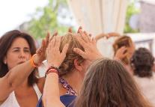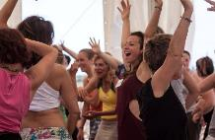

Cykl „Pełnia Kobiecości” odbywa się w czterech modułach, w których skupiamy się na różnych tematach. Każdy moduł jest kompletny sam w sobie i można w nich uczestniczyć oddzielnie, w dowolnej kolejności. Po zakończeniu całego cyklu otrzymasz certyfikat. Na końcu każdego modułu otrzymasz instrukcję z konkretnymi praktykami, aby móc kontynuować ten proces w swoim codziennym życiu.

MODUŁ 1 – Świątynia Kobiecości i Wielka Matka
MODUŁ 2 – Taniec kobiecości i męskości
MODUŁ 3 – Cień kobiecości i transformacyjna moc Ciemnej Bogini (1-5.IV.2020)
MODUŁ 4 – Ekstatyczna twórcza kobiecość (16-20.IX.2020)

W cyklu “Pełnia kobiecości” będziemy:

- Wzywać do łona i serca każdej kobiety moc i miłość, wnosić świeże ożywienie do naszych ciał i otwierać się na bogactwo naszej emocjonalnej energii ...
- Poznawać naszą zmysłową i seksualną energię, jako moc naszej instynktownej natury.
- Uzdrawiać wszelkie warstwy wstydu, poczucia winy i odłączenia, które nosimy w naszych ciałach i systemie energetycznym.
- Praktykować pełne ucieleśnienie! Doświadczać wszystkich naszych uczuć, myśli i przeżyć duchowych jako odczucia w ciele.
- Wzywać żywą, pełną miłości i mądrości obecność Tantrycznych Bogiń, aby prowadziły nas przez różne poziomy duchowego związku z naszą kobiecą naturą.
- Z miłością, świadomością, łagodnością i ciekawością poznawać mroczne aspekty naszej seksualnej energii i roli kobiety w naszym złożonym współczesnym świecie.
- Wnosić świadomość i światło w relacje z naszymi rodzicami i przodkami oraz tymi, którzy wpłynęli na nasze nieświadome wzorce i przekonania dotyczące seksualności, naszego ciała i intymnych związków.
- Tworzyć przestrzeń dla zrozumienia i uzdrowienia dynamicznego tańca pomiędzy naszymi kobiecymi i męskimi energiami.
- Nasza praca będzie osadzona w fizjologicznym i psychologicznym rozumieniu energii seksualnej i zakorzeniona w ponadczasowym wymiarze medytacji i duchowości.

Będzie to bezpieczna, kochająca i święta przestrzeń ...
... w której rozpalimy ogień i zmysłowość w naszej joni i naszych biodrach, obudzimy miłość i soczystość w naszych piersiach, rozwiniemy naszą zdolność do odczuwania i przeżywania życia wokół nas.

Wspólnie stworzymy kobiece pole energetyczne, które będzie utrzymywać, wspierać i odżywiać każdą kobietę, abyśmy wszystkie mogły się zrelaksować i wejść w głębszy związek z samą sobą,
z innymi kobietami i z mężczyznami w naszym życiu.

Wykorzystamy mapę systemu czakr, opartą na tantrycznych naukach świętej seksualności, która poprowadzi nas do transformacji naszej instynktownej i naturalnej energii w nieustannie obecne życie, dając źródło miłości i świadomości.

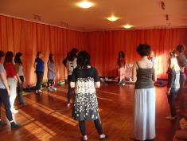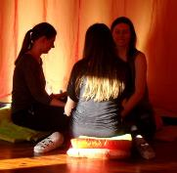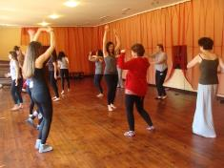

W naszej świętej przestrzeni przywołamy wszystkie nasze pytania, wątpliwości, doświadczenia, kompetencje, zrozumienie. Stworzymy kochające i mądre koło, które działa jednocześnie jako siła uzdrawiająca, wsparcie terapeutyczne i kanał dla nowych informacji, dla nowego zrozumienia i do integracji na poziomie indywidualnym i zbiorowym.

Opinie uczestniczek:

"Ostatni moduł naszej grupy kobiet był bardzo bogaty i satysfakcjonujący. Czułam więź między nami wszystkimi i wiem, że ona wciąż trwa ... Czułam się silniejsza niż dotąd, czułam, że coś zostało stworzone "tu i teraz", nikt nie mógł przewidzieć, jaki będzie wynik naszego spotkania, więc było to bardzo ekscytujące. Czułam się tak bardzo obecna i żywa ... "
Kamila K.

"Najważniejszą rzeczą dla mnie w tym treningu było uświadomienie sobie moich cieni i głęboko ukrytych przekonań, które były zachowywane i przekazywane przez całą kobiecą linię w mojej rodzinie ... To było absolutnie przełomowe zobaczyć te wzorce i ich wpływ na moje życie osobiste i zawodowe. Wspaniale było dzielić się tym i pozwolić, aby uzdrowienie zaczęło się w bezpiecznym kręgu świadomych i kochających kobiet ".
Zeenat

"Bardzo podobał mi się obraz, który zasugerowałaś - że wszystkie razem tworzymy jedną tkaninę, a każda nić w niej jest ważna - widzimy wszystkie kolory osobno i nie wiemy jak ta tkanina ostatecznie wygląda. Uwielbiam być jej częścią. "
Kamila

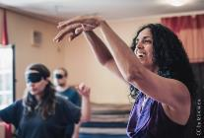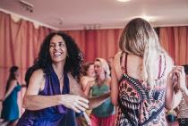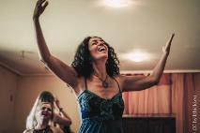

Zajęcia poprowadzi Komala – ucieleśniona i uduchowiona nauczycielka z Brazylii, która 20 lat spędziła w Indiach, ucząc jako terapeutka w ośrodku Osho w Punie. Teraz mieszka w Austrii i podróżuje po całym świecie prowadząc warsztaty. W swojej pracy łączy medytację, Zen, pracę z ciałem, tantrę, taoizm, sztuki uzdrawiania i pracę terapeutyczną (Somatic Experiencing, Die Before you Die, Intensywna Świadomość, Pierwotna Terapia i Odwarunkowanie Seksualne, Praca z Esencją i Równoważenie Czakr, Tai-Chi i Chi-Kung, Świadome Życie i Umieranie Stephen’a Levine; Dialog Głosowy Hali i Sidry Stone; Przejrzysta Komunikacja Thomasa Hübl’a).

KOMALA SUNDER O SWOJEJ PRACY Z KOBIETAMI:

Moją pasją jest prowadzenie kobiet do stwarzania wspólnego, żeńskiego pola energetycznego,
w którym wspierają się tak, aby każda kobieta mogła się zrelaksować i wejść w głębszy związek ze sobą, oraz innymi kobietami i mężczyznami w swoim życiu.

W naszej świętej przestrzeni możesz podzielić się wszystkimi swoimi pytaniami, wątpliwościami, doświadczeniami i zrozumieniem. Wspólnie tworzymy kochający i mądry krąg, który działa jak siła uzdrawiająca, dająca wsparcie terapeutyczne i będąca kanałem do nowego zrozumienia i integracji swojej wewnętrznej pracy w życiu codziennym.

Praca, którą dzielę się z innymi kobietami, jest wynikiem trzydziestu lat głębokiego samopoznania, badań naukowych i doświadczeń czołowych środowisk żeńskich na całym świecie. Jest osadzona
w najnowszych odkryciach neuronauki, teorii przywiązania, leczenia traumy oraz psychologicznym
i fizjologicznym zrozumieniu energii seksualnej. Jest także zakorzeniona i wspierana przez ponadczasowy wymiar medytacji i duchowości.

Podczas zajęć korzystamy też z mapy systemu czakr, opartej na tantrycznych naukach świętej seksualności, aby poprowadzić nas do przemiany naszej instynktownej i naturalnej energii w nieustannie obecne życie, będące źródłem miłości i świadomości.

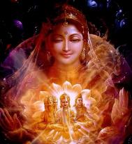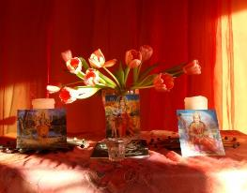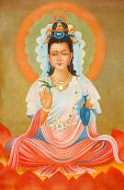

Prowadząca: KOMALA SUNDER AMORIM

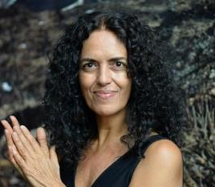
Komala urodziła się w Brazylii i przez dwadzieścia lat mieszkała w Indiach, pracując jako terapeuta w Osho International Meditation Resort. Teraz mieszka w Austrii i podróżuje po całym świecie, dzieląc się swoją pracą. Wieloletnie praktyki medytacyjne, wewnętrzne poszukiwania, a także umiejętność śpiewania połączone z eksploracją tradycji Tantry, Zen, sufizmu, taoizmu, sztuk uzdrawiania i współczesnych nauk o ludzkim umyśle i sercu są podstawą jej pracy.
Komala jest absolwentką Edukacji Artystycznej, szkoliła się z terapii trans-personalnych i medytacyjnych, technik rozwoju i pracy z ciałem: Hara Awareness Massage®; Cranio Sacral Balancing®, Somatic Experiencing® (Peter Levine), Voicing®, Die Before you Die (Umrzeć Przed Śmiercią); Awareness Intensive (Intensywna Świadomość), Satori; Primal therapy and Sexual De-conditioning (Pierwotna Terapia i Odwarunkowanie Seksualne), Essence Work and Chakra Balancing (Praca z Esencją i Równoważenie Czakr), Tai-Chi i Chi-Kung.
Komala opracowała różne kursy dla kobiet i siedmiomiesięczny trening "Przebudzona Kobiecość". Wraz ze swoim partnerem Khushru Gregor Steinmaurerem stworzyli kurs "Seksualność, miłość i związek", odosobnienie "Kochający Związek - dla par" oraz dwuletnie szkolenie z czakr, "Szkolenie dla Życia".
Na jej pracę wpłynęły także nauki Davida Deidy o seksualności i męsko-żeńskiej polaryzacji; Świadome Życie i Umieranie Stephen’a Levine; Dialog Głosowy Hali i Sidry Stone; Przejrzysta Komunikacja Thomasa Hübl’a.

"Życie na Ścieżce Miłości i Świadomości to najlepszy sposób, w jaki mogę zdefiniować moją duchową podróż i smak mojej pracy. Moja podróż zaczęła się bardzo wcześnie, bolało mnie serce i pragnęłam znaleźć prawdę, zrozumieć życie oraz miłość. Ta tęsknota sprowadziła mnie do Indii i do mistrza duchowego Osho.

Życie w ośrodku medytacyjnym Osho było doskonałą okazją do poznania siebie, życia i głębokiego zrozumienia nauk i medytacji. Przez wiele lat byłem częścią "School for Centering and Zen Martial Arts" („Szkoły Ześrodkowania i Sztuk Walki Zen”) , gdzie zaczęłam uczyć się umiejętności terapeutycznych i prowadzenia grup. W tej szkole odnalazłam także w sobie mniszkę, który uwielbia zanurzać się w sobie i kontemplować.

Im głębiej wchodziłam w siebie, tym bardziej byłam zainteresowana tajemnicami życia; magią ciała i energii, które nieustannie poruszają się wewnątrz, wokół mnie i poza moim ciałem. Ścieżka świadomości doprowadziła mnie do ścieżki miłości, gdzie otrzymałam przekaz do dzieła sufiego "Die Before You Die" („Umrzeć Przed Śmiercią”) w postaci procesu grupowego, który zawiera esencję tych dwóch ścieżek. Kontemplowanie śmierci przez nauki sufickie było moim największym nauczycielem życia, miłości i medytacji.

Kolejnym procesem transformującym moje życie był proces Hara Awareness Massage®, który łączy magiczny kobiecy przepływ z obecnością i uziemieniem. Dzięki tej pracy nurkuję głęboko w brzuchu, emocjach i kobiecości, ucząc się komunikowania się z kimś i dotykania, dając mi kontakt z siłą mojej kobiecej natury.

Poprzez głęboką pracę z pytaniem "Who is in? - Awareness Intensive" (Kto jest w środku? – Intensywna Świadomość), metodą samopoznania i kluczową pracą na mojej ścieżce, zaczęłam doświadczać interesującego, spolaryzowanego sposobu, w jaki manifestuje się życie – zdałam sobie sprawę, że wszystko we wszechświecie jest ruchem pomiędzy męską i żeńską energią, pozytywnością i negatywnością, samotnością i byciem razem, nocą i dniem, życiem i śmiercią. Ta eksploracja wciąż mnie fascynuje, ponieważ jest soczystym tematem, bliskim codziennej rzeczywistości. Stąd rozwinęła się praca z seksualnością i świadomą relacją, badając problemy życiowe jako sposoby kontaktu z naszą najskrytszą istotą.
Dziękuję wszystkim, którzy byli częścią mojej podróży i zapraszam was do przyłączenia się do tańca i dzielenia się głębią i radością życia na ścieżce Miłości i Świadomości ".
www.komalaamorim.com

WARSZTAT JEST TŁUMACZONY Z JĘZYKA ANGIELSKIEGO NA POLSKI!

DATA: 1 – 5 kwietnia 2020 (od środy do niedzieli)

POCZĄTEK: 1 kwietnia godz. 18 (rozpoczynamy kolacją w środę)
KONIEC: 5 kwietnia godz. 14 (kończymy obiadem w niedzielę)

MIEJSCE: Ośrodek Rozwoju Osobistego i Duchowego „Tu i Teraz”,
Nowe Kawkowo k. Olsztyna www.tuiteraz.eu

CENA WARSZTATU: 1200 zł + koszt pobytu i wyżywienia
1100 zł cena Early Bird przy wpłacie zaliczki do 31 stycznia 2020
1100 zł dla uczestników warsztatów z Komalą w Polsce w 2019

CENA POBYTU: wyżywienie 85 zł dziennie ( 3 posiłki wegetariańskie)
noclegi - w zależności od standardu od 32 zł do 90 zł za noc

UWAGA: ośrodek sprzedaje wyłącznie całe pakiety pobytowo/ żywieniowo/
warsztatowe (nie ma możliwości rezygnacji z posiłków ani noclegów)

KONTAKT: www.tuiteraz.eu, kawkowo@tuiteraz.eu
biuro: 662759576
Jacek Towalski 602219382
Maja Wołosiewicz-Towalska 606994366

ZAPISY:
- Konieczna rejestracja mailowa na adres kawkowo@tuiteraz.eu (z podaniem imienia i nazwiska, numeru telefonu, daty i tytułu wydarzenia);
- Dopiero po otrzymaniu maila potwierdzającego i wyborze noclegu, prosimy o wpłatę zaliczki w ciągu tygodnia od zgłoszenia.
- Brak wpłaty zaliczki w ciągu 7 dni anuluje rezerwację za warsztat i pobyt ! Prosimy nie wpłacać pieniędzy dopóki nie zostanie potwierdzone mailowo wpisanie na listę uczestników!
- Wpłata zaliczki jest równoznaczna z akceptacją regulaminu ośrodka (otrzymanego mailem po zgłoszeniu);
- Zaliczkę za pobyt w wysokości 250 zł prosimy wpłacać na konto Ośrodka Rozwoju Osobistego „Tu i Teraz” z podaniem imienia i nazwiska oraz opisem: „zaliczka za pobyt 1-5.IV.2020”.

Tu i Teraz Numer konta:
92 1020 3541 0000 5502 0206 3410
BANK PKO BP
Dla przelewów zagranicznych:
BIC (Swift): BPKOPLPW
IBAN: PL92 1020 3541 0000 5502 0206 3410
- Zaliczka jest zwrotna tylko w ciągu dwóch tygodni od momentu zaksięgowania wpłaty na koncie ośrodka, jednak nie później niż dwa tygodnie przed rozpoczęciem warsztatu. W razie zwrotu zaliczki ośrodek potrąca 20 zł na opłaty manipulacyjne. Zaliczka nie może być przełożona na inny warsztat.

